Министерство образования Республики Беларусь

Учреждение образования
БелорусскиЙ государственный университет
информатики и радиоэлектроники

Факультет компьютерных систем и сетей

Кафедра электронных вычислительных машин

Дисциплина: Структурная и функциональная организация вычислительных машин

Отчет по лабораторной работе
на тему

Арифметико-логическое устройство
Выполнил  студент гр. 250541 |  | В.Ю. Бобрик
Проверил
доцент, к.т.н. каф. ЭВМ |  | А.А. Воронов

Минск 2026

Содержание
1 Цель работы……………………………………………………………………… | 3
2 Исходные данные к работе……………………………………………………… | 3
3 Теоретические сведения………………………………………………………… | 3
4 Выполнение работы……………………………………………………………… | 5
5 Вывод…………………………………………………………………………… | 7

1 Цель работы
Разработать блок АЛУ, регистр флагов, и интегрировать их в центральный процессор.

2 Исходные данные к работе
Лабораторная работа выполняется в среде Quartus II 9.1.
К архитектуре системы из предыдущей лабораторной работы добавить блок АЛУ и управление для него. Необходимо выполнить полный цикл заданных по варианту команд АЛУ. Вспомним, что цикл команды состоит из следующих фаз:
- выборки команды и формирования адреса следующей команды;
- декодирования команды;
- формирования исполнительных адресов операндов;
- выборки операндов;
- исполнения операции;
- записи результата.
Ненужные для заданной команды фазы отбрасываются. В процессе выполнения фаз должны по назначению использоваться специальные регистры (IP, IR, AR, DR, FR).
Арифметические команды необходимо выполнить на логических элементах.
Семейство ПЛИС для реализации - Flex10K.

3 Теоретические сведения
Команды арифметической и логической обработки обеспечивают арифметическую и логическую обработку информации в различных формах ее представления.
Для каждой формы представления чисел в архитектуре системы команд предусматривается определённый стандартный набор операций.
Помимо вычисления результата, формируются признаки (флаги) в АЛУ, характеризующие результат (например, Zero, Negative, Overflow, Carry).
Стандартный набор операций с целыми числами:
- двухместные (с двумя операндами) арифметические операции: «+»,
«-», «*», «/».
- одноместные арифметические операции. Например, абсолютное значение, изменение знака операнда.
- операции сравнения, устанавливающие признаки, характеризующие соотношения между величинами (=, <>, <, >, <=, >=).
Часто дополняют - вычисление остатка от целочисленного деления, сложение с учётом переноса, вычитание с учётом заема, инкремент, декремент.
Типичный набор операций с числами в форме с плавающей запятой (ПЗ):
- основные арифметические операции: «+», «-», «*», «/».
- операции сравнения, устанавливающие признаки, характеризующие соотношения между величинами (=, <>, <, >, <=, >=).
- операции преобразования: формы представления (между формой с фиксированной запятой (ФЗ) и плавающей запятой), формата представления (с одинарной и двойной точностью).
Логические команды предназначены для выполнения логических операций, как над отдельными битами слов, так и целыми байтами, словами и т.п. Минимальный набор - «НЕ», «И», «ИЛИ », «сложение по модулю 2».
В дополнение практически во всех архитектурах системы команд (АСК) предусмотрены команды логического, арифметического и циклического сдвигов.
Логический сдвиг – это сдвиг, при котором уходящий бит уходит, не влияя на оставшееся биты, а на место появившегося бита записывается бит 0. Пример работы операции сдвига: число 10101010b дает число 01010100b, если сделать сдвиг влево на 1 бит, и число 01010101b, если сделать сдвиг вправо на 1 бит.
Арифметический сдвиг. При этом сдвиге слово рассматривается не просто как группа битов, а как целое число в дополнительном коде. При сдвиге влево ведет себя как логический сдвиг, при сдвиге вправо: уходящий бит уходит, не влияя на оставшееся биты, а на место появившегося бита устанавливается бит, соответствующий знаку. Пример работы операции сдвига: число 11111010b=-6 дает число 11110100b=-12, если сделать сдвиг влево на 1 бит, и число 11111101b=-3, если сделать сдвиг вправо на 1 бит. Легко заметить, что при арифметическом сдвиге сдвиг влево соответствует умножению на 2, а сдвиг вправо делению на 2.
Циклический сдвиг. При этом сдвиге уходящий бит появляется на месте появившегося. Пример работы операции сдвига: число 11111010b дает число 11110101b, если сделать сдвиг влево на 1 бит, и число 01111101b, если сделать сдвиг вправо на 1 бит.
Операции с десятичными числами:
Ранее широко использовались специальные форматы хранения - двоичнодесятичный код (BCD - Binary Coded Decimal).
Два формата: зонный и упакованный. Умножение и деление возможно только в зонном формате.
В ВМ первых поколений в АСК были специальные команды («+», «-», «*», «/») для десятичных чисел. В АСК современных машин, соответствующие вычисления имитируются с помощью команд целочисленной арифметики.

4 Выполнение работы
Для выполнения задания спроектирован блок АЛУ, показанный на рисунке 1.
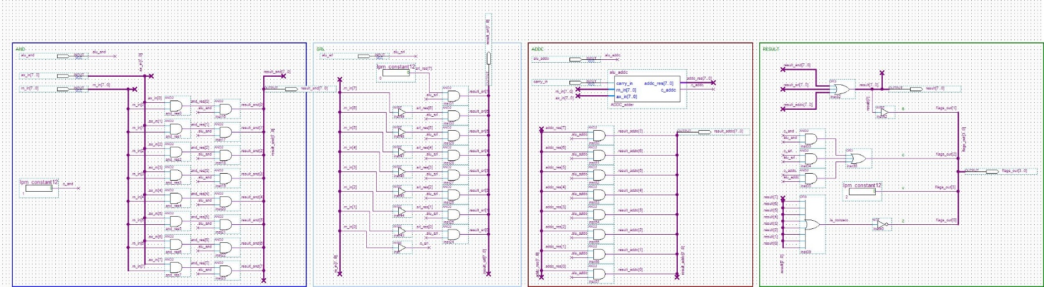
Рисунок 1 – Блок АЛУ
Блок АЛУ интегрирован в верхнеуровневую схему, что показано на рисунке 2.
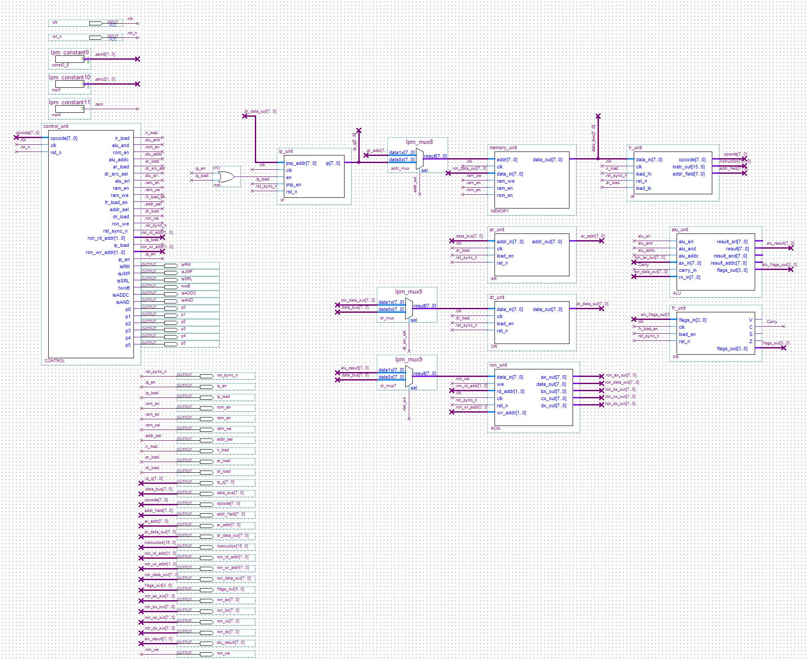
Рисунок 2 – Схема верхнего уровня
Диаграмма симуляции выполнения команд исходного задания приводится на рисунке 3.
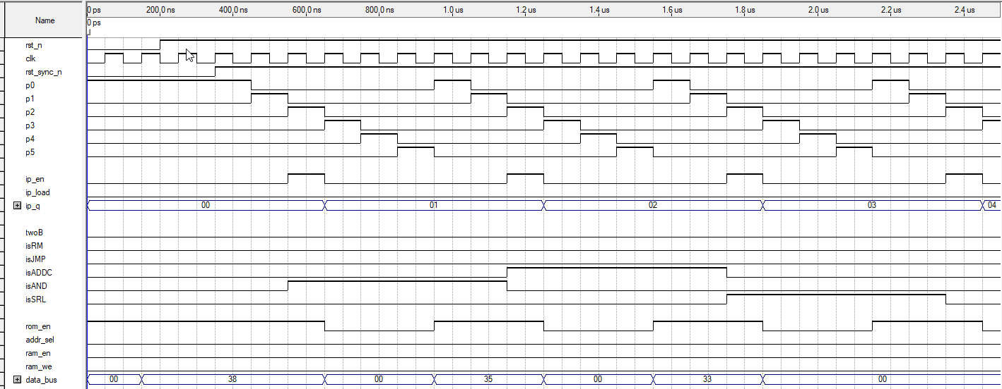
Рисунок 3 – Диаграмма моделирования выполнения команд

5 Вывод
В ходе выполнения лабораторной работы разработан блок АЛУ, который интегрирован с существующим центральным процессором.

